TIÊU CHUẨN VIỆT NAM
TCVN 3807:1983

LỢN GIỐNG

PHƯƠNG PHÁP ĐÁNH SỐ TAI
Breeding pigs
Method of marking numbers on their ears
Tiêu chuẩn này áp dụng để đánh số cho cá thể lợn giống thuộc cơ sở nhân giống của Nhà nước, tập thể và vùng giống nhân dân. Đánh số tai là thực hiện những vết cắt trên các vành tai và những lỗ tròn trong vành tai.
1. Quy định chung
1.1. Tuổi lợn khi đánh số tai
1.1.1. Những con lợn giống lúc 1 ngày tuổi mà mẹ thuộc đàn hạt nhân của các cơ sở nhân giống lợn nội và các cơ sở giữ quỹ gen các giống nhập nội được cơ sở dự kiến chọn làm giống.
1.1.2. Những lợn con giống được cơ sở dự kiến chọn làm giống của đàn nái sinh sản được đánh số tai lúc 21 ngày tuổi.
1.1.3. Khi lợn con giống được cai sữa phải kiểm tra lại số tai đối với con lợn đã đánh số và tiến hành đánh bổ xung cho những con đạt tiêu chuẩn giống mà trước đó (lúc 1 ngày tuổi hay 21 ngày tuổi) không được dự kiến chọn làm giống.
1.2. Cán bộ kỹ thuật phụ trách công tác giống ở cơ sở chịu trách nhiệm đánh số tai.
1.3. Đánh số tai bằng kìm bấm tai (xem phụ lục)
2. Phương pháp đánh số tai
2.1. Nhận biết tai của lợn theo hình 1
2.2. Tổng số vết cắt ở vành tai không quá 12 vết; tổng số lỗ tròn trong vành tai không quá 4. Vị trí đánh số được quy định như hình 2.
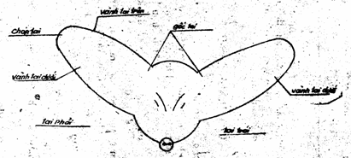
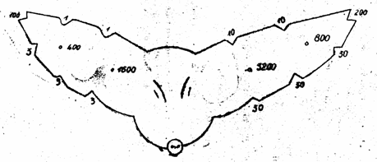
2.3. Giá trị số của vết cắt
2.3.1. Tai phải
2.3.1.1. Vết cắt chóp tai có giá trị số là 100.
2.3.1.2. Mỗi vết cắt ở vành tai trên có giá trị số là 1. Vành tai trên không có quá 2 vết cắt.
2.3.1.3. Mỗi vết cắt ở vành tai dưới có giá trị số là 3. Vành tai dưới không có quá 3 vết cắt.
2.3.1.4. Lỗ tròn phía chóp tai có giá trị số là 400; lỗ tròn phía gốc tai là 1600.
2.3.2. Tai trái
2.3.2.1. Vết cắt chóp tai có giá trị số là 200
2.3.2.2. Mỗi vết cắt ở vành tai trên có giá trị số là 10. Vành tai trên không có quá 2 vết cắt.
2.3.2.3. Mỗi vết cắt ở vành tai dưới có giá trị số là 30. Vành tai dưới không có quá 3 vết cắt.
2.3.2.4. Lỗ tròn phía chóp tai có giá trị số là 800. Lỗ tròn phía gốc tai là 3.200.
2.4. Nguyên tắc đọc:
Đọc từ số to đến số nhỏ. Tổng các giá trị số của những vết cắt đọc được trên tai lợn là số hiệu của lợn. Số hiệu cao nhất là số 6421; số hiệu thấp nhất là số 1. Tổng số hiệu là 6421 số.

PHỤ LỤC
1. Số hiệu mới đánh trên đàn lợn con giống không được trùng với số hiệu của lợn gốc hiện có của trại, dù có quay lại số.
Theo tiêu chuẩn, số hiệu có từ số 1 đến số 6421. Các cơ sở giống cần có một bảng kẻ ô vuông ghi từ số 1 đến số 6421. Và quy định như sau: những số hiệu nào đã cắt mà lợn mang số hiệu đó vẫn còn ở trại thì khoanh tròn số hiệu đó trong bảng kẻ ô vuông. Trường hợp con lợn mang số hiệu đó không còn có mặt tại trại thì gạch chéo khoanh tròn. Như vậy khi tiến hành đánh số tai cho con lợn giống mới thì chỉ dùng những số hiệu mà trên bảng kẻ ô chưa khoanh tròn hoặc đã khoanh tròn nhưng bị gạch chéo.
Ví dụ.
1 | 11 | 21 |  |  |  |  |  |  |  | 6402 | 6412
2 | 12 | 22 |  |  |  |  |  |  |  | 6403 | 6413
3 | 13 |  |  |  |  |  |  |  |  | 6404 | 6414
4 | 14 |  |  |  |  |  |  |  |  | 6405 | 6415
5 | 15 |  |  |  |  |  |  |  |  | 6406 | 6416
6 | 16 |  |  |  |  |  |  |  |  | 6407 | 6417
7 | 17 |  |  |  |  |  |  |  |  | 6408 | 6418
8 | 18 |  |  |  |  |  |  |  |  | 6409 | 6419
9 | 19 |  |  |  |  |  |  |  |  | 6410 | 6420
10 | 20 |  |  |  |  |  |  |  |  | 6411 | 6421
Theo bảng trên những số: 1, 2, 3, 5, 6, 7, 8, 10, 11, 12, 13, 14, 15, 16, 17, 18, 19, 20, 22 và ... từ số 6402 đến 6421 có thể dùng để đánh số cho những con lợn giống mới.
2. Dụng cụ đánh số: Dụng cụ đánh số là kìm bấm tai.
Hình dáng kìm bấm tai:
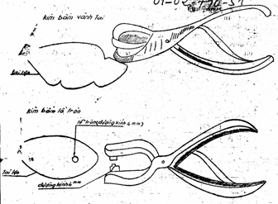
3. Những cơ sở nuôi nhiều dòng hoặc nhiều giống có ngoại hình và mầu lông con giống giống nhau thì phải quy định số lượng số cho từng dòng và giống đó để khi đánh số tránh hiện tượng nhầm lẫn dòng, giống.

